LAPORAN KEGIATAN HARIAN
SOFTWARE ARCHITECTURE & QUALITY LABORATORY
INSTITUT TEKNOLOGI PLN

Hari/Tanggal : Selasa, 09 Juni 2026
Tahun Periode/Semester : Ganjil, 2026/2027

Jam Perkuliahan :
No | Mata Kuliah | Kelas | Dosen | Materi | Deskripsi Kegiatan | Asisten | Keterangan
1 | Algoritma & Struktur Data (SI) | C | Dody, S.Kom., M.Kom | Graph | Dosen memberikan materi teori Graph dan asisten memberikan praktikum | Gangsar, Nadhil, Petra, Khasyi | sesuai, dosen hadir
2 | PEMROGRAMAN SQL | B | Muhammad Fadli Prathama, S.Si., M.MS | Join | Dosen memberikan materi teori Latihan Query dan asisten mengawas praktikum | Zahra, Adhi, Rafi, Tria | sesuai, dosen hadir
3 | ANALISIS DAN PERANCANGAN SI | C | Yessy Asri, S.T., M.MSI | Sequence diagram | Asisten memberikan mayeri mengenai Sequence diagram di lanjutan mengerjakan quiz dari dosen | Tasya, Naufal, Megan, Rafi | Sesuai, Dosen tidak hadir

Lampiran :
1. Algoritma & Struktur Data (SI) C (07.20 - 09.50)
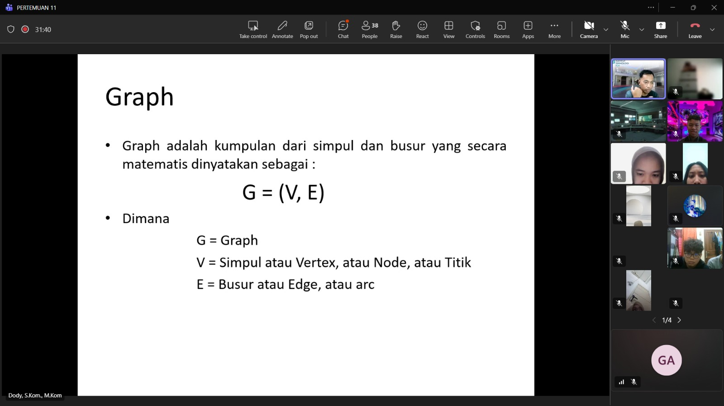
2. PEMROGRAMAN SQL B (10.10 - 11.50)
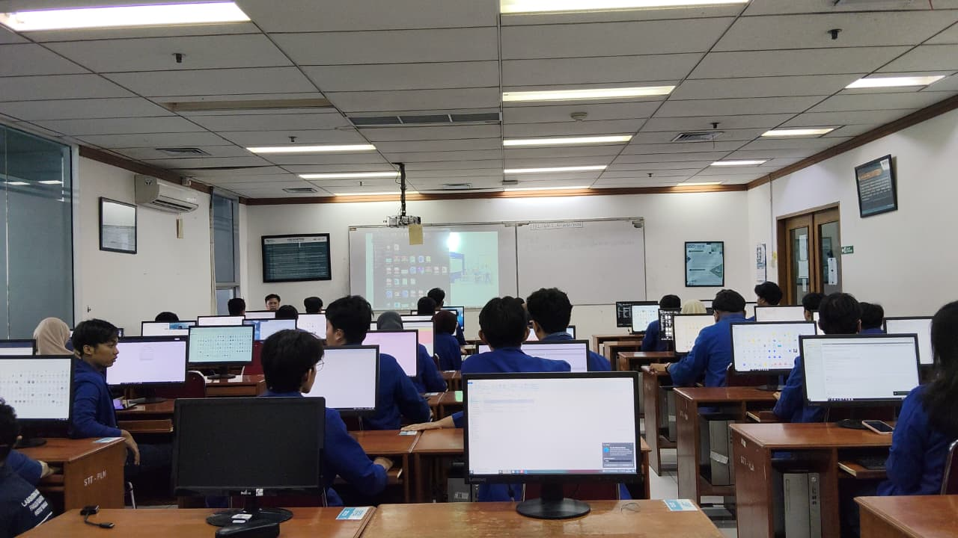
3. ANALISIS DAN PERANCANGAN SI C (13.00 - 15.30)
